○○のホームページから無料でセミナーがご覧いただけます

○○のＷＥＢセミナーを利用して経営に役立てよう

お問い合せ　○○○まで　**ＴＥＬ：00-0000-0000**

http://

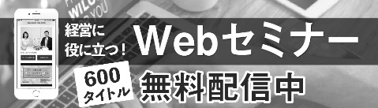

○○のホームページから

← こちらのバナーをクリック！

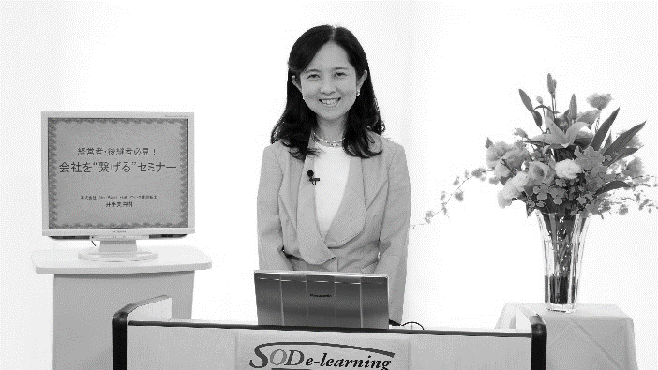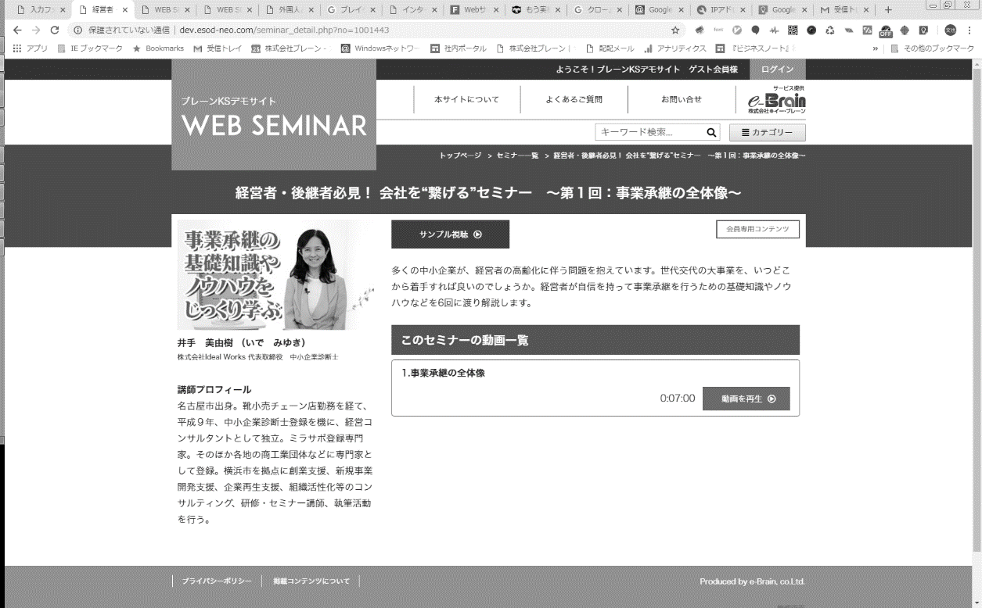

ＮＥＷ

ＮＥＷ

ＮＥＷ

ＮＥＷ

**地方創生に向けたSDGs推進**

**～カギとなるメディエーターとは～**

**インボイス制度の概要と**

**電子帳簿保存法のポイント**

SDGsの目標達成は国や自治体、民間企業や市民公益活動団体、教育機関などが“協働”して取り組む必要があります。多様で複雑な課題に対し、多様な主体が協働によって横断的に取り組むことを推進する人財「トランスメディエーター」の必要性を解説します。

**講 師**

合同会社J-doc company代表社員

影山　貴大

**講 師**

公認会計士　コンサルタント

川口　宏之

|  |  |  |  |  |  |  |  |
| --- | --- | --- | --- | --- | --- | --- | --- |
|  | セミナー名 | 講師名 | 時間 |  | セミナー名 | 講師名 | 時間 |
| 一般経営 | これからの企業ブランディング | 福井 崇人 | 43分 | 労務 | 心理学を通した伝え方で  コミュニケーションを考える | 大野 ゆかり | 33分 |
| 人手不足をあきらめない！  小さな会社の人材確保法 | 田原 玲美 | 106分 | 法律 | 労働問題で足をすくわれない  　　経営を目指して | 米澤 章吾 | 61分 |
| 茶道は最強のビジネスツール | 竹田 理絵 | 40分 | 健康 | 新型コロナウイルスの現状と  今後について | 二木 芳人 | 80分 |
| 研修・人材育成 | 社労士が考える円滑な人間関係を  　　築くためのコミュニケーション術 | 大野 ゆかり | 33分 | 税務  財務・経理 | インボイス制度と  電子帳簿保存法改正について | 大岡 百合子 | 84分 |
| メンタリスト日本チャンピオンが  　　教える！！！ビジネスで役立つ  　　「人の心のつかみ方」 | 大久保 雅士 | 40分 | 政治経済 | 中小企業がSDGsに  取り組む多数のメリット | 進藤 勇治 | 21分 |
| 机まわりスッキリ改革講座 | 山口 香央里 | 29分 | 再生可能エネルギーと  持続可能な地域社会を考える | 深津 功二 | 20分 |

会員は専用ＩＤとパスワードを入れてログインする事により６００全てのコンテンツが視聴可能となります。

適格請求書等保存方式（インボイス制度）では、一定の事項が記載された請求書の保存が、消費税の仕入税額控除を受ける必要条件のひとつになります。本セミナーでは電子帳簿保存法のポイントと、インボイス制度への対応について解説いたします。

※掲載講師やタイトルは変更になる場合がございます

おすすめコンテンツ

※　ご視聴に必要なＩＤとパスワードになります

|  |  |
| --- | --- |
| **IDとパスワードは** | **ID：○○○　　パスワード：○○○** |

おすすめコンテンツ

